2016年注册会计师《经济法》第十二章高频考点

注册会计师《经济法》高频考点：合营企业的组织形式和组织机构
我们一起来学习2016《经济法》高频考点：合营企业的组织形式和组织机构。本考点属于《经济法》第十二章涉外经济法律制度第一节涉外投资法律制度的内容。
【内容导航】：
1.合营企业的组织形式
2.合营企业的组织机构
【考频分析】：
考频：★★★★
复习程度：熟悉本考点。本考点属于客观题的常设考点。
【高频考点】：合营企业的组织形式和组织机构
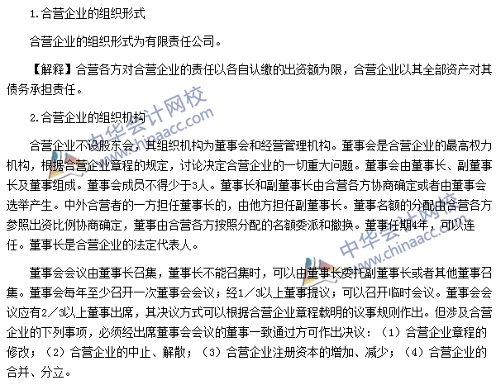

2016注会《经济法》高频考点：外商投资企业投资者股权变更
我们一起来学习2016《经济法》高频考点：外商投资企业投资者股权变更。本考点属于《经济法》第十二章涉外经济法律制度第一节涉外投资法律制度的内容。
【内容导航】：
1.外商投资企业投资者股权变更的原因
2.外商投资企业投资者股权变更的要求
【考频分析】：
考频：★★★
复习程度：熟悉本考点。本考点属于客观题的常设考点。
【高频考点】：外商投资企业投资者股权变更
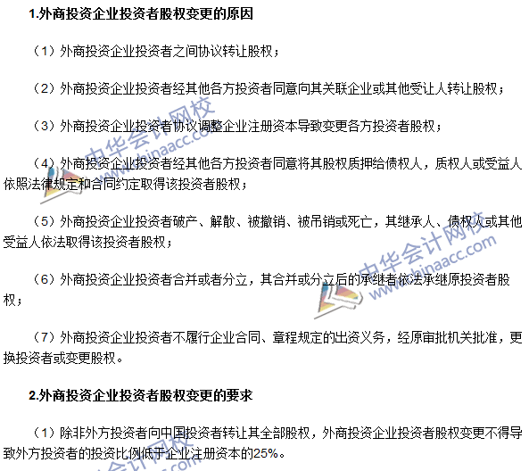
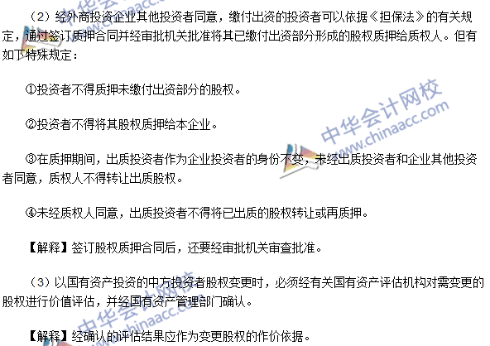

2016注会《经济法》高频考点：外商投资企业合并与分立
我们一起来学习2016《经济法》高频考点：外商投资企业合并与分立。本考点属于《经济法》第十二章涉外经济法律制度第一节涉外投资法律制度的内容。
【内容导航】：
1. 外商投资企业合并与分立的基本要求
【考频分析】：
考频：★★★
复习程度：熟悉本考点。本考点属于客观题的常设考点。
【高频考点】：外商投资企业合并与分立
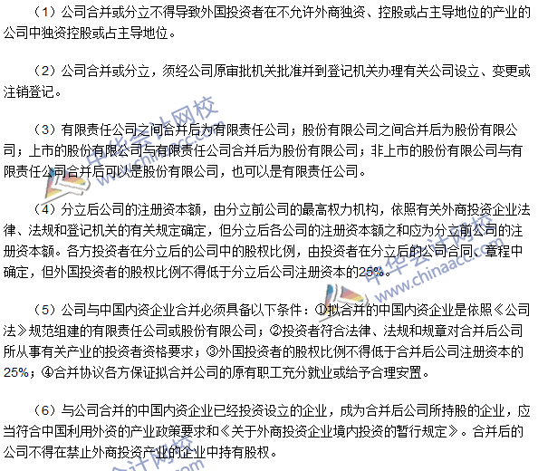

注会《经济法》高频考点：外国投资者并购境内企业的安全审查
我们一起来学习2016《经济法》高频考点：外国投资者并购境内企业的安全审查。本考点属于《经济法》第十二章涉外经济法律制度第一节涉外投资法律制度的内容。
【内容导航】：
1. 并购安全审查范围
2. 并购安全审查内容
3.并购安全审查程序
【考频分析】：
考频：★★★
复习程度：熟悉本考点。本考点属于客观题的常设考点。
【高频考点】：外国投资者并购境内企业的安全审查
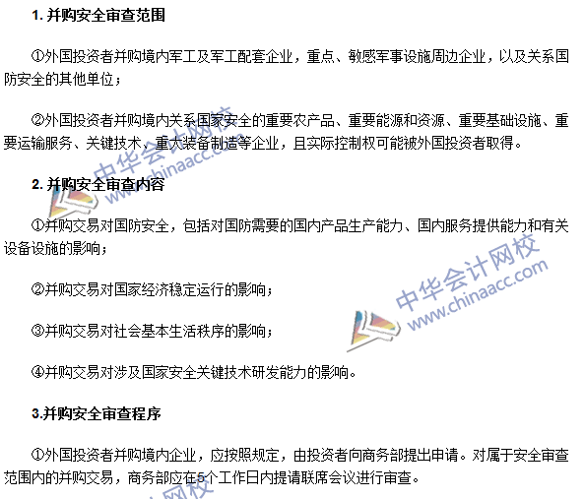
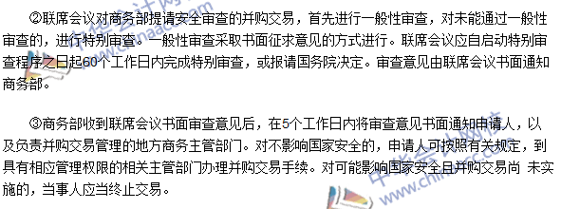

2016注会《经济法》高频考点：外商投资纠纷案件的法律适用
我们一起来学习2016《经济法》高频考点：外商投资纠纷案件的法律适用。本考点属于《经济法》第十二章涉外经济法律制度第一节涉外投资法律制度的内容。
【内容导航】：
1. 外商投资纠纷案件的法律适用
【考频分析】：
考频：★★
复习程度：熟悉本考点。本考点属于客观题的常设考点。
【高频考点】：外商投资纠纷案件的法律适用
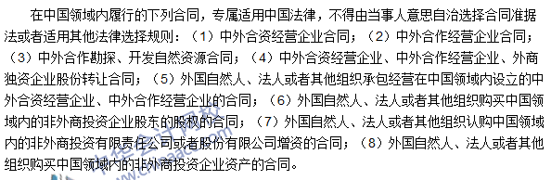

2016注会《经济法》高频考点：经常项目与资本项目
我们一起来学习2016《经济法》高频考点：经常项目与资本项目。本考点属于《经济法》第十二章涉外经济法律制度第三节外汇管理制度的内容。
【内容导航】：
1. 经常项目
2.资本项目
【考频分析】：
考频：★★★
复习程度：熟悉本考点。本考点属于客观题的常设考点。
【高频考点】：经常项目与资本项目
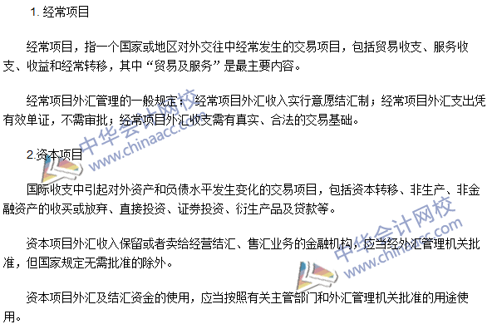

注会经济法高频考点：《外汇管理条例》的适用范围和外债管理
我们一起来学习2016《经济法》高频考点：《外汇管理条例》的适用范围和外债管理。本考点属于《经济法》第十二章涉外经济法律制度第三节外汇管理制度的内容。
【内容导航】：
1. 《外汇管理条例》的适用范围
2. 外债管理
【考频分析】：
考频：★★★
复习程度：熟悉本考点。本考点属于客观题的常设考点。
【高频考点】：《外汇管理条例》的适用范围和外债管理
